Отчёт по лабораторной работе №7

Сетевые технологии

Ищенко Ирина НПИбд-02-22

Содержание

# 1 Цель работы

Получение навыков настройки службы DHCP на сетевом оборудовании для распределения адресов IPv4 и IPv6.

# 2 Выполнение лабораторной работы

Запускаю GNS3 VM и GNS3. Создаю новый проект. В рабочей области GNS3 размещаю коммутатор Ethernet, маршрутизатор VyOS и хост VPCS. Формирую топологию сети согласно инструкции и таблице адресации. Включаю захват трафика между коммутатором и маршрутизатором. Включаю все устройства сети (рис. 1).

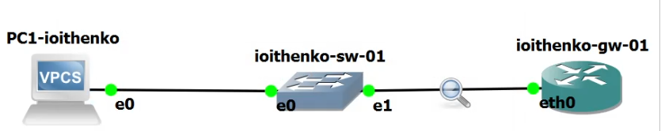

Рис. 1: Топология моделируемой сети

Перехожу к настройке маршрутизатора. Изменяю имя устройства, доменное имя, системного пользователя (рис. 2).

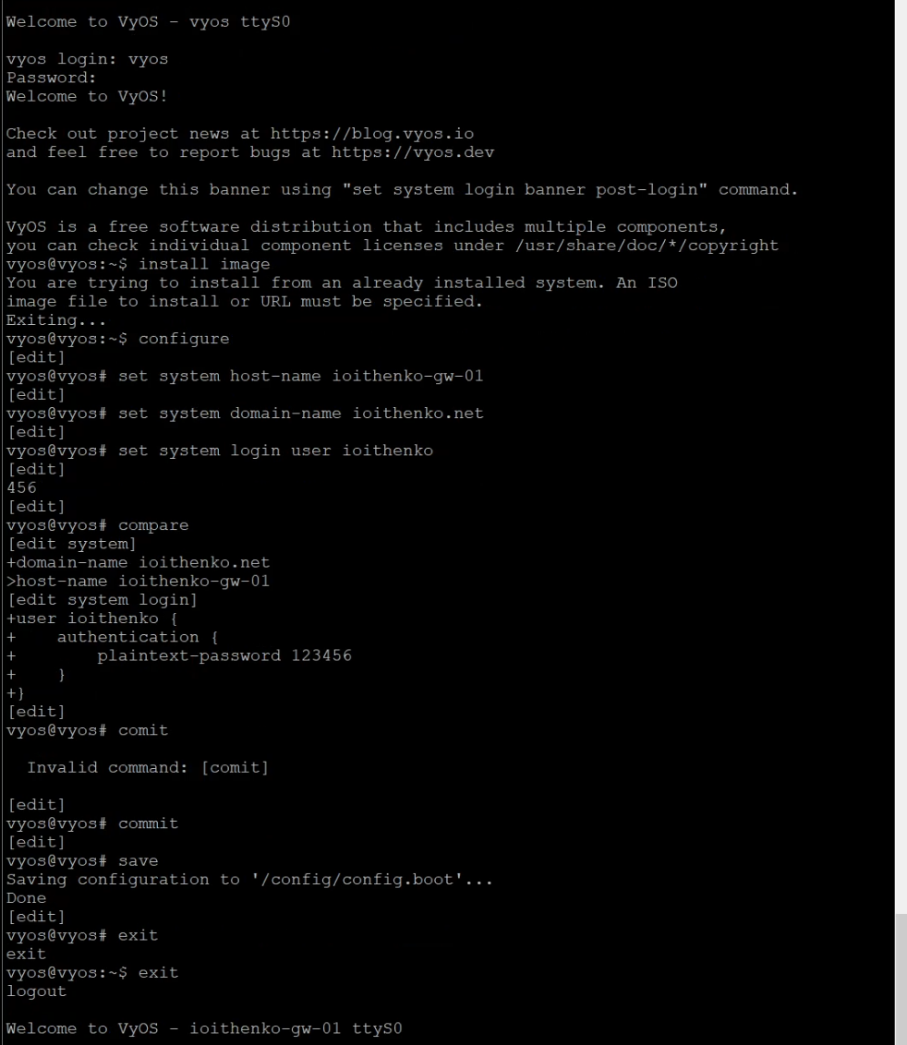

Рис. 2: Настройка gw-01: изменение имени, домена, пользователя

Удаляю пользователя по умолчанию (рис. 3).

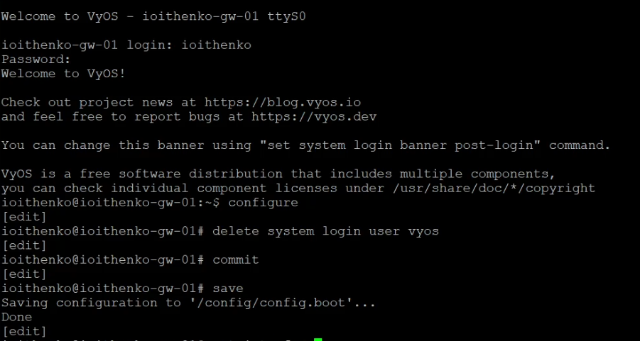

Рис. 3: Настройка gw-01: удаление пользователя по умолчанию

Настраиваю IPv4-адресацию и конфигурацию DHCP-сервера на msk-ioithenko-gw-01 (рис. 4).

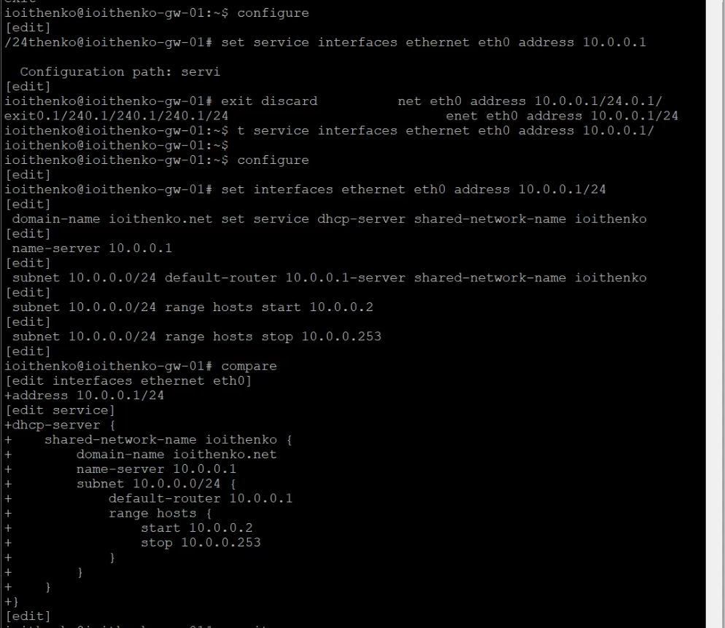

Рис. 4: Настройка gw-01: IPv4-адресация и DHCP-сервер

Здесь при помощи указанных выше команд была создана разделяемая сеть (shared-network-name) с названием ioithenko, подсеть (subnet) с адресом 10.0.0.0/24, задан диапазон адресов (range) с именем hosts, содержащий адреса 10.0.0.2 – 10.0.0.253.

Настраиваю РС1 и проверяю конфигурацию (рис. 5). Для устройства был выдан адрес 10.0.0.2/24.

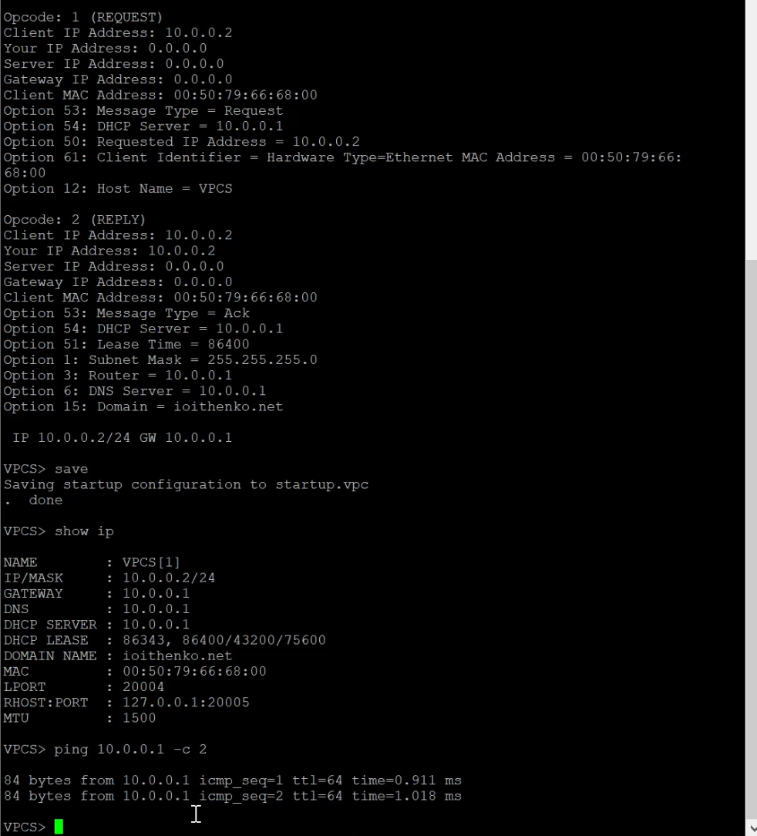

Рис. 5: Настройка PC1 и проверка конфигурации

Использую команды для просмотра статистики DHCP-сервера и выданных адресов и вижу в списке выданный адрес для РС1 (рис. 6). Также просматриваю журнал работы DHCP (рис. 7).

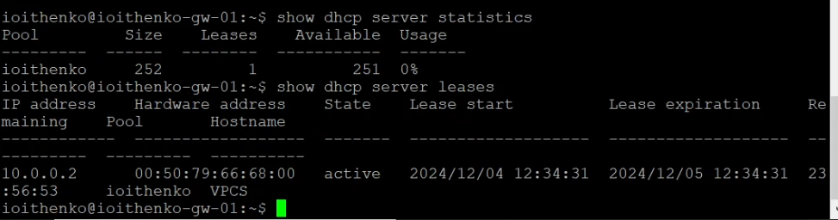

Рис. 6: Журнал работы

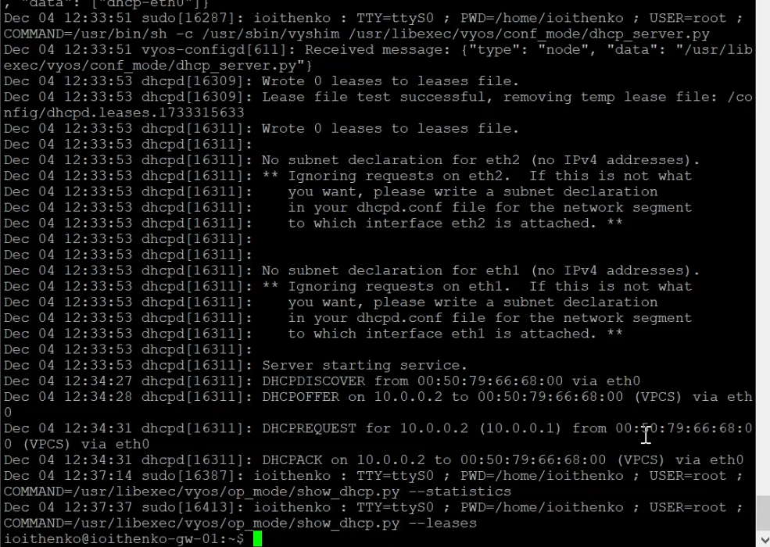

Рис. 7: Просмотр статистики DHCP, выданных адресов и журнала работы

Просматриваю захваченные анализатором трафика пакеты (рис. 8 и 9).

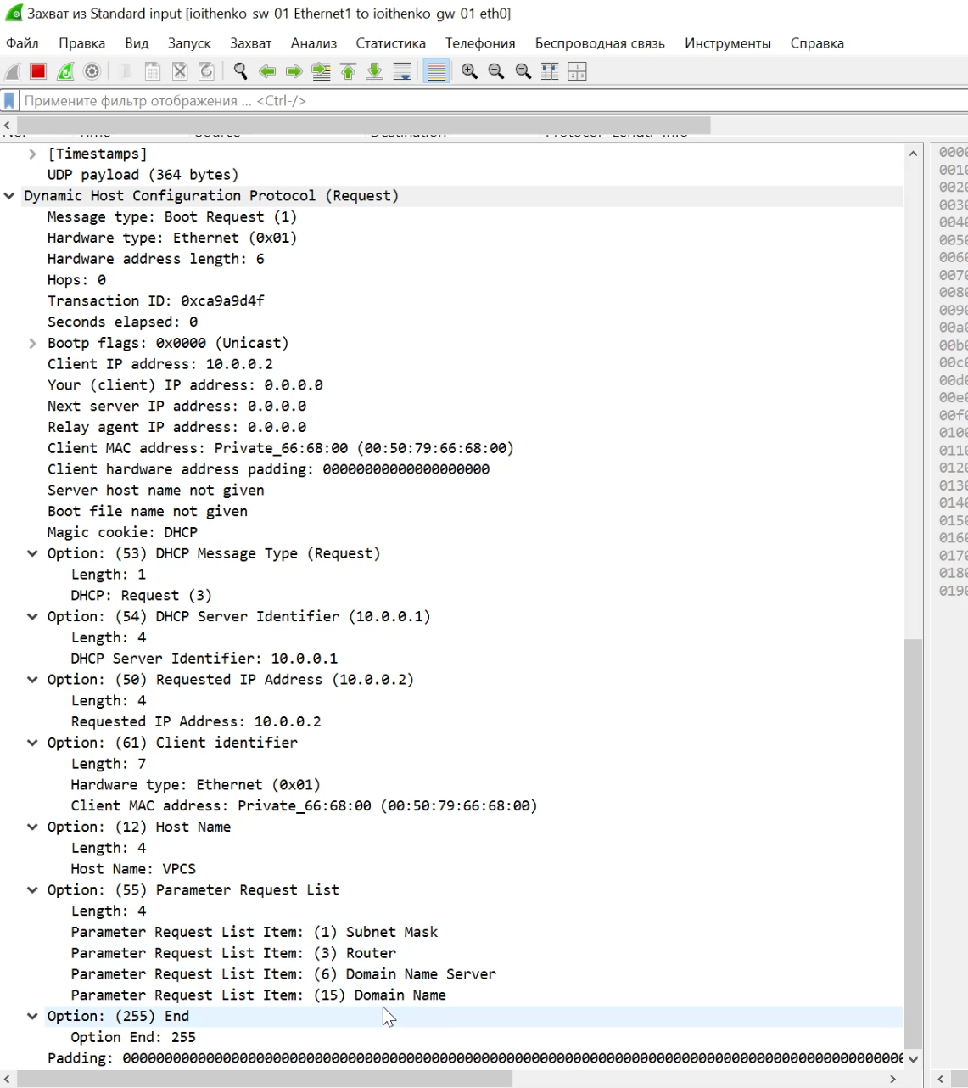

Рис. 8: Проверка захваченных анализатором трафика пакетов

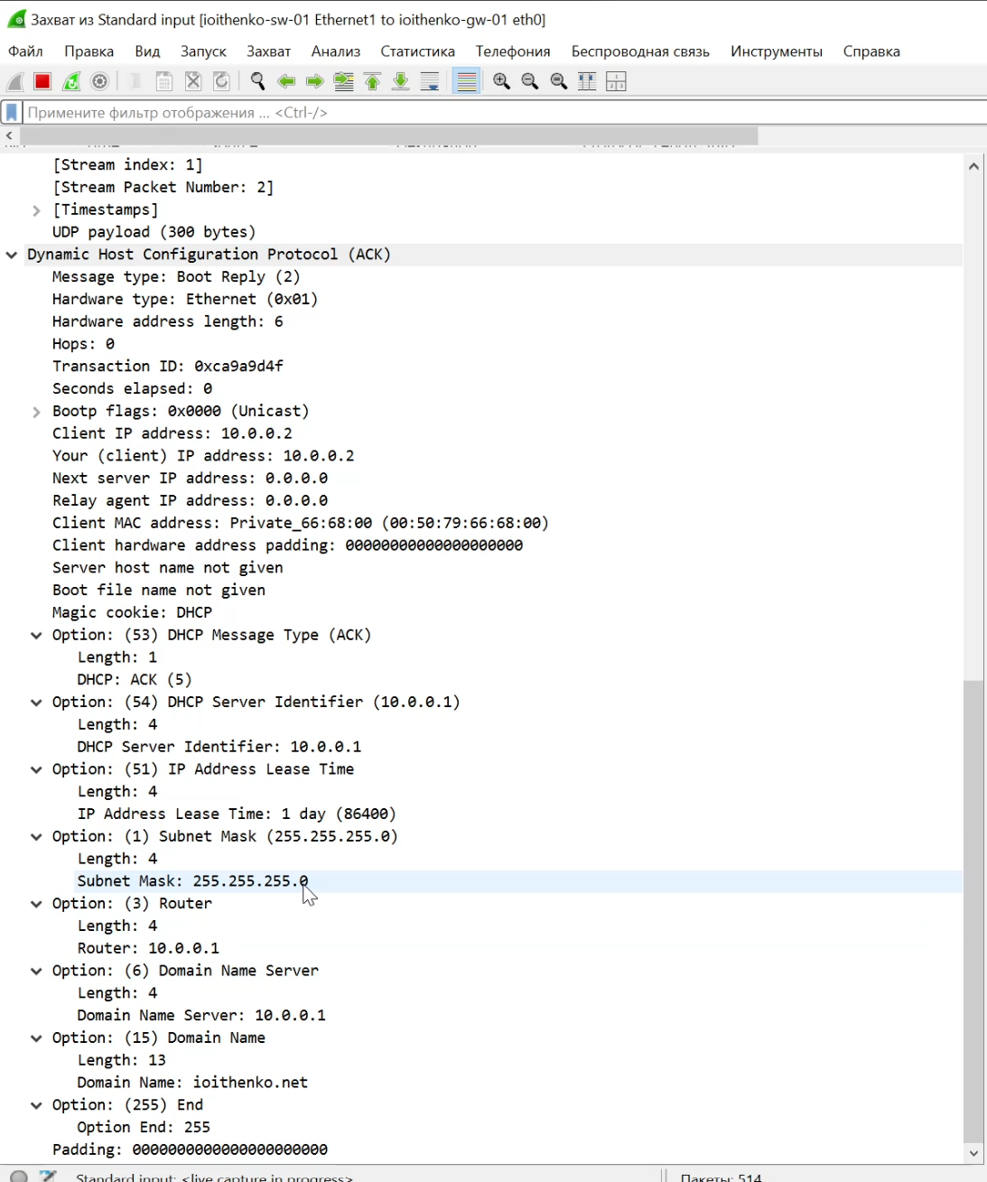

Рис. 9: Проверка захваченных анализатором трафика пакетов

Процессе получения устройством адреса по протоколу DHCP происходит в 4 шага:

* «DHCP DISCOVER»: устройство отправляет широковещательный запрос, в котором во фрейме (PDU канального уровня) в поле адреса отправителя указывается MAC-адрес устройства, а в поле адреса получателя — широковещательный адрес ffff.ffff.ffff; в пакете (PDU сетевого уровня) в поле адреса отправителя указан адрес 0.0.0.0, а в поле адреса получателя — адрес 255.255.255.255;
* «DHCP OFFER»: DHCP-сервер после получения широковещательного сообщения выделяет (но не резервирует) в своём пуле адресов некоторый адрес DHCP-клиенту на заданное время (lease time), назначает другие настройки (опции) и пересылает всю информацию DHCP клиенту; при этом в соответствующих полях получателя в сообщении указываются выделенный клиенту IP-адрес и его MAC-адрес. В нашем случае адрес отправителя – 10.0.0.1 – адрес DHCP-сервера, а адрес получателя 10.0.0.2.
* «DHCP REQUEST»: клиент отправляет DHCP-серверу согласие с полученными параметрами;
* «DHCP ACKNOWLEDGE»: DHCP-сервер резервирует за DHCP-клиентом выделенный адрес на какое-то время (lease time), вносит информацию в свою ARP-таблицу и высылает DHCP-клиенту сообщение об успешной регистрации адреса.

Дополняю предыдущую сеть в соответствии с топологией из инструкции. Использую хост Kali Linux 2019 (использовать Kali Linux CLI не получилось, так как воспринимались не все необходимые команды) (рис. 10). Включаю захват трафика на соединениях между маршрутизатором gw-01 и коммутаторами sw-02 и sw-03.

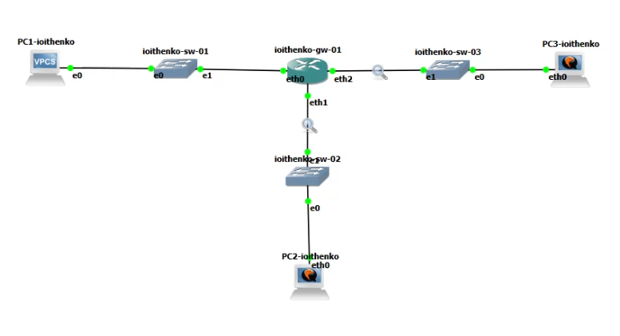

Рис. 10: Топология дополненной сети

Настраиваю IPv6-адресацию на маршрутизаторе (рис. 11).

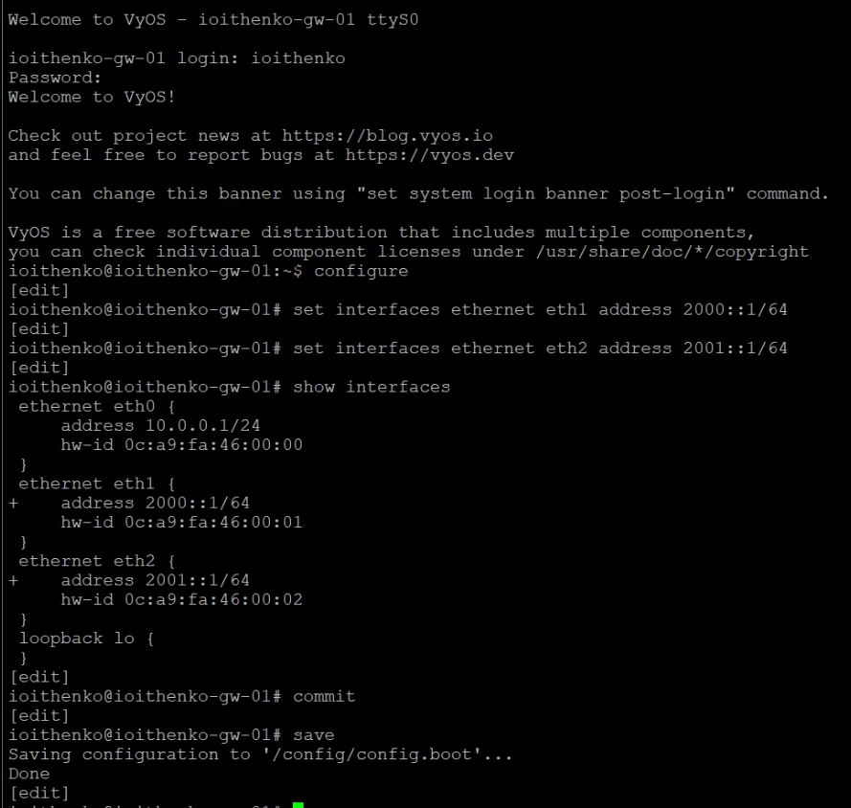

Рис. 11: Настройка gw-01: IPv6-адресация

На маршрутизаторе настраиваю DHCPv6 без отслеживания состояния (DHCPv6 Stateless configuration) (рис. 12).

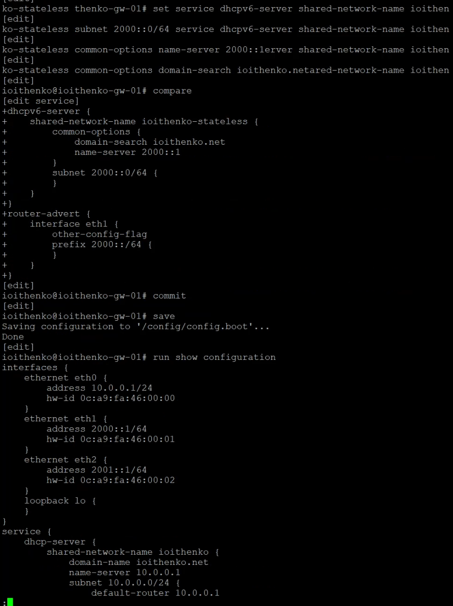

Рис. 12: Настройка gw-01: DHCPv6 без отслеживания состояния

Здесь с помощью указанных выше команд создана разделяемая сеть (shared-network-name) с названием ioithenko-stateless, задана информация общих опций (common-options) для разделяемой сети. При этом подсеть (subnet) 2000::/64 не требуется настраивать, поскольку она не будет содержать полезной информации.

Проверяю настройки сети на РС2, пробую пропинговать маршрутизатор (успешно), проверяю настройки DNS (рис. 13 и 14).

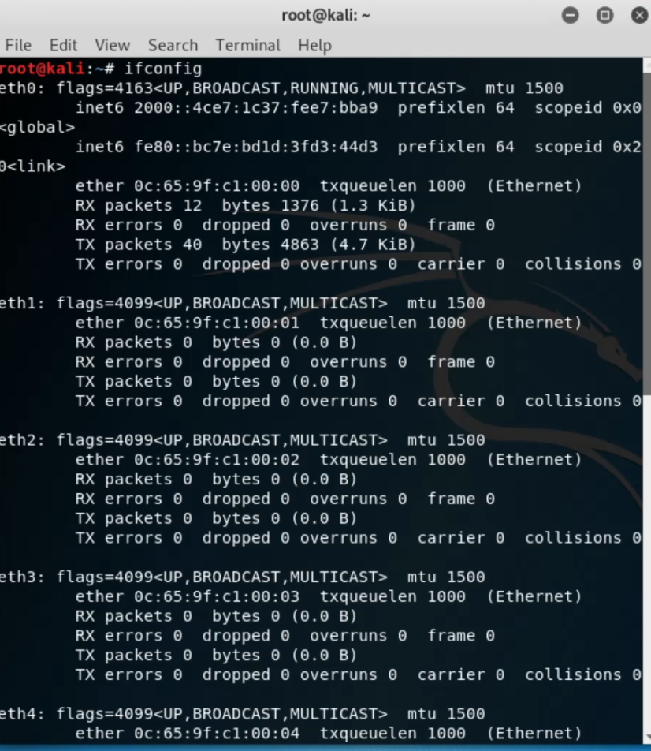

Рис. 13: Провера настроек сети на РС2, пинг маршрутизатора, проверка DNS

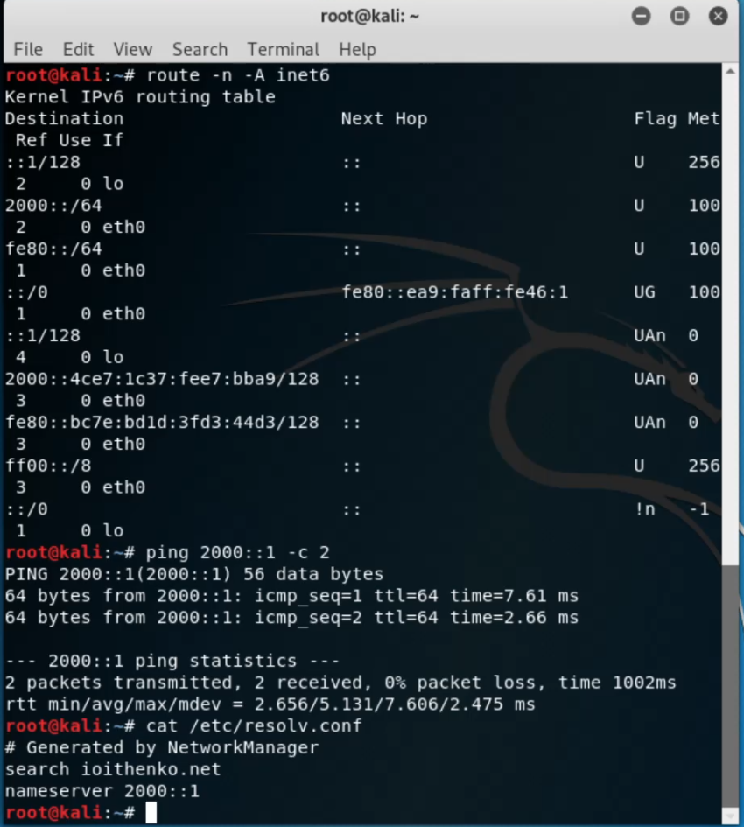

Рис. 14: Пинг маршрутизатора, проверка DNS

Получаю адрес по DHCPv6 с помощью dhclient -6 -S -v eth0. Вновь пингую маршрутизатор (успешно), проверяю настройки DNS (рис. 15).

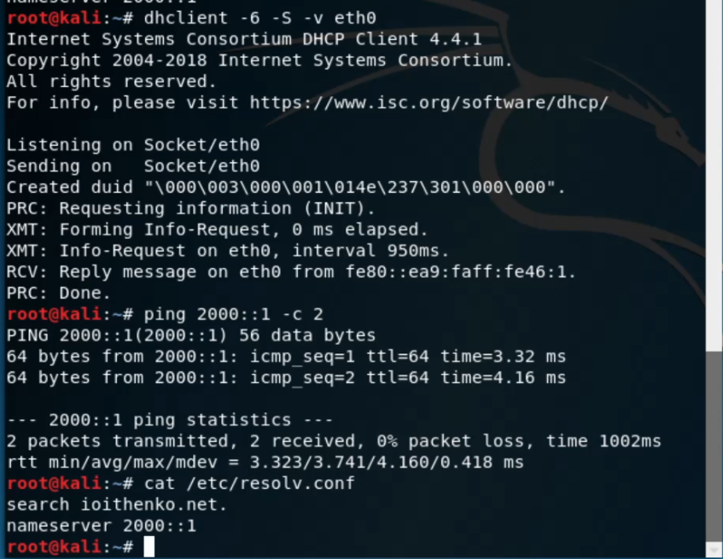

Рис. 15: Получение адреса на РС2, пинг маршрутизатора, проверка DNS

Использую команды для просмотра статистики DHCP-сервера и выданных адресов, но список пока пуст, хотя адрес был выдан (рис. 16). С маршрутизатора РС1 пингуется успешно.

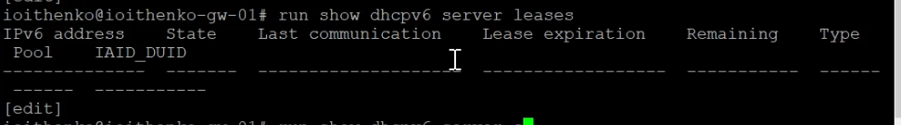

Рис. 16: Просмотр статистики DHCP, выданных адресов, пинг РС2

Просматриваю захваченные анализатором трафика пакеты (рис. 17 и 18).

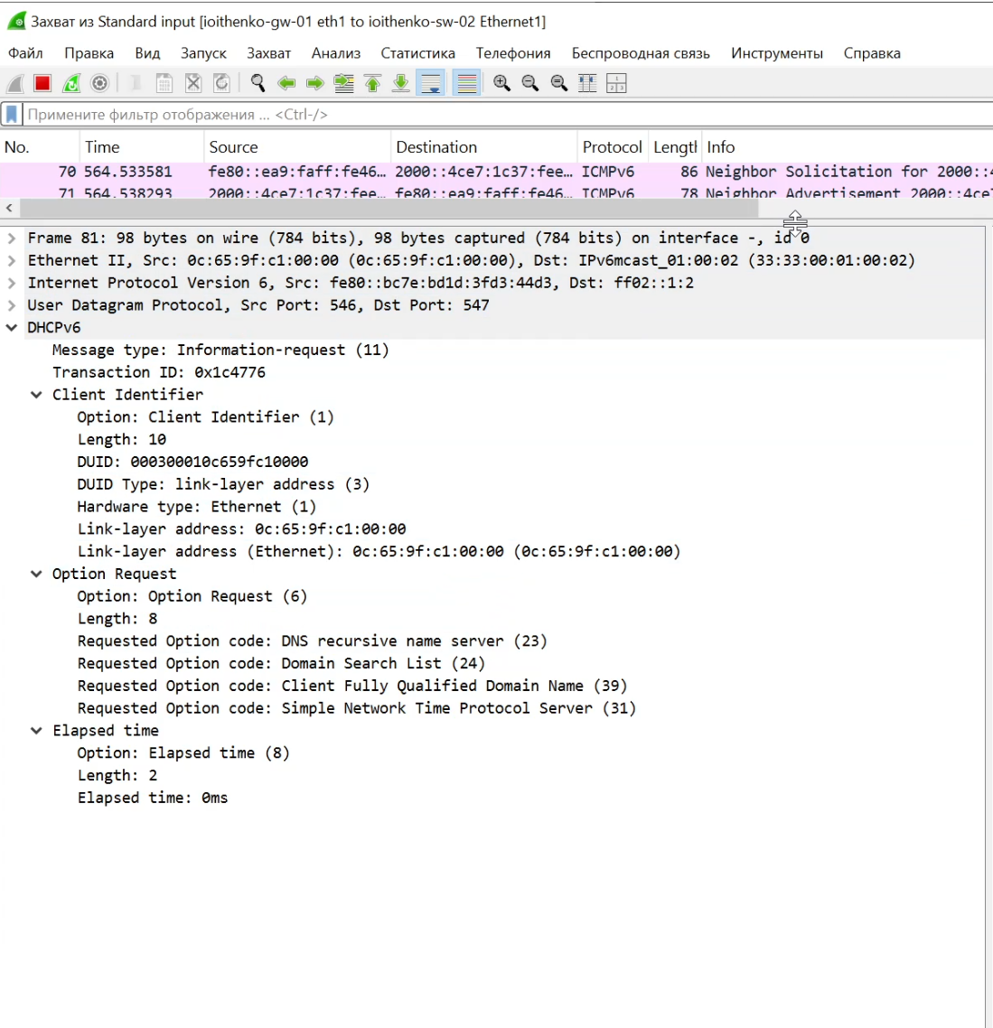

Рис. 17: Проверка захваченных анализатором трафика пакетов

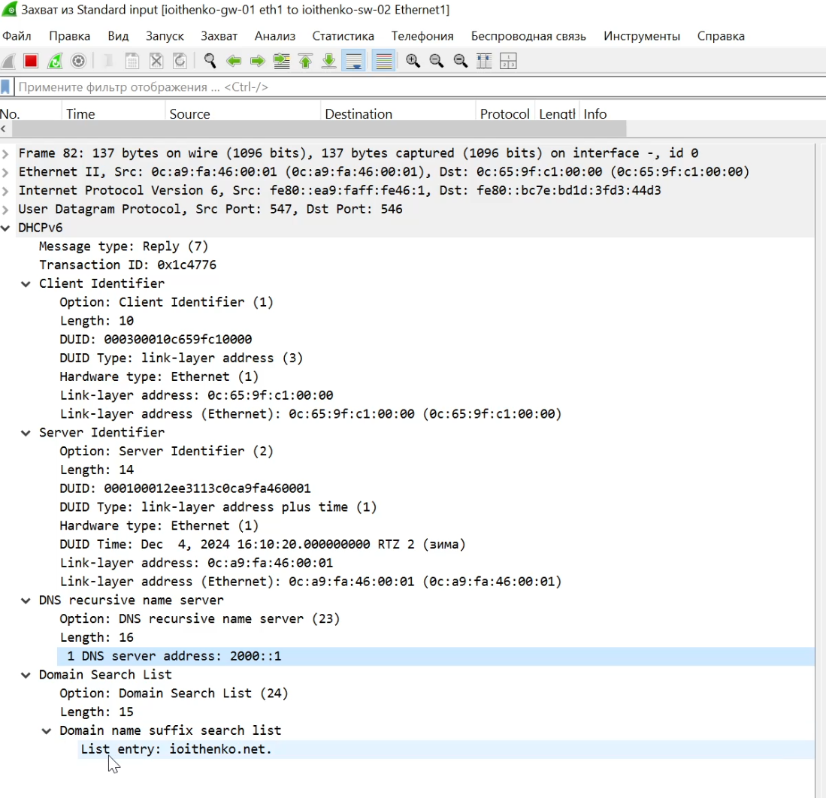

Рис. 18: Проверка захваченных анализатором трафика пакетов

Процесс получения адреса по DHCPv6 без отслеживания состояния происходит в 2 шага:

* INFORMATION-REQUEST: используется клиентом для запроса только параметров конфигурации (например, адреса DNS-сервера).
* REPLY: используется DHCPv6-сервером для отправки клиенту сетевых настроек и завершения обработки запроса.

На маршрутизаторе настраиваю DHCPv6 с отслеживанием состояния (DHCPv6 Stateful configuration) (рис. 19).

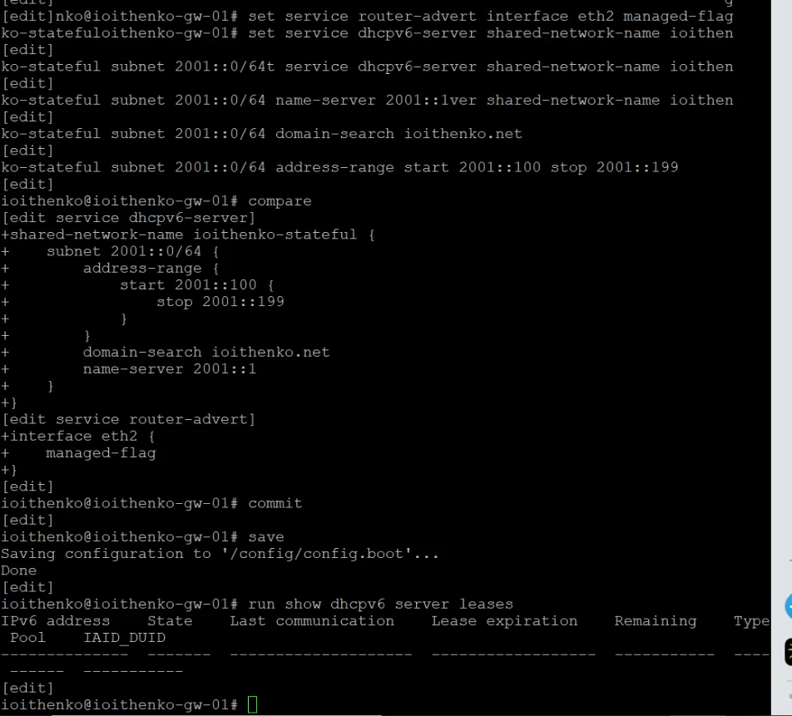

Рис. 19: Настройка gw-01: DHCPv6 с отслеживанием состояния

Здесь при помощи указанных выше команд создана разделяемая сеть (shared-network-name) с названием ioithenko-stateful, подсеть (subnet) с адресом 2001::/64, задан диапазон адресов (range) с именем hosts, содержащий адреса 2001::100 – 2001::199.

На РС3 проверяю настройки сети и DNS (рис. 20 и 21).

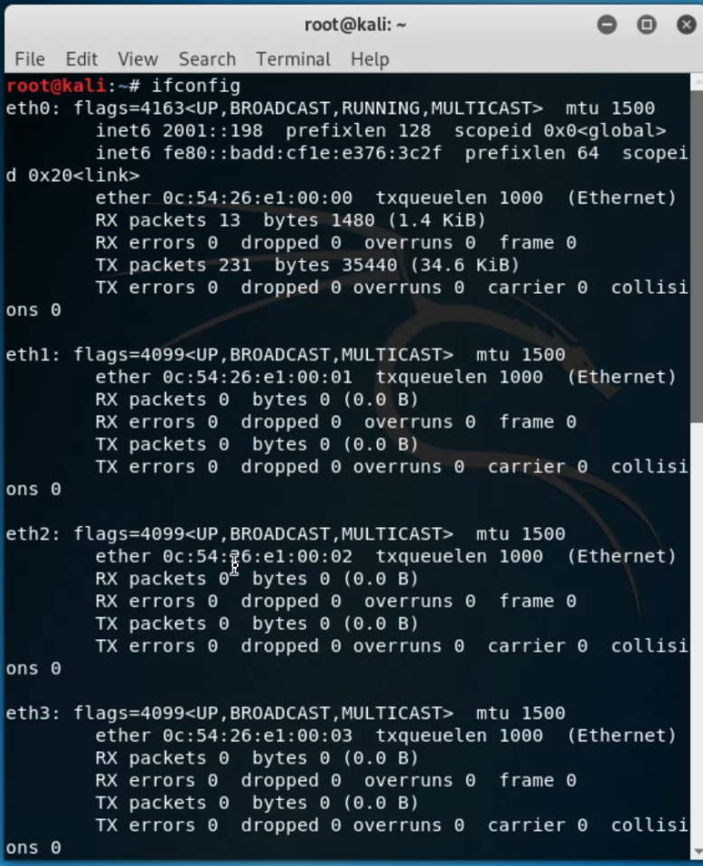

Рис. 20: Проверка настроек сети и DNS на РС3

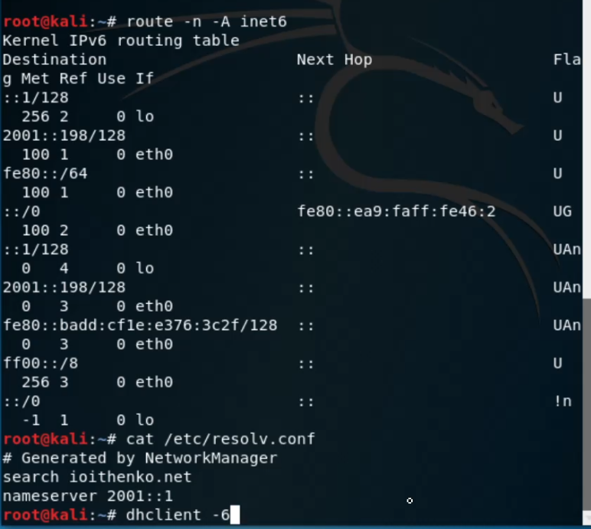

Рис. 21: Проверка настроек сети и DNS на РС3

Получаю адрес по DHCPv6 (рис. 22).

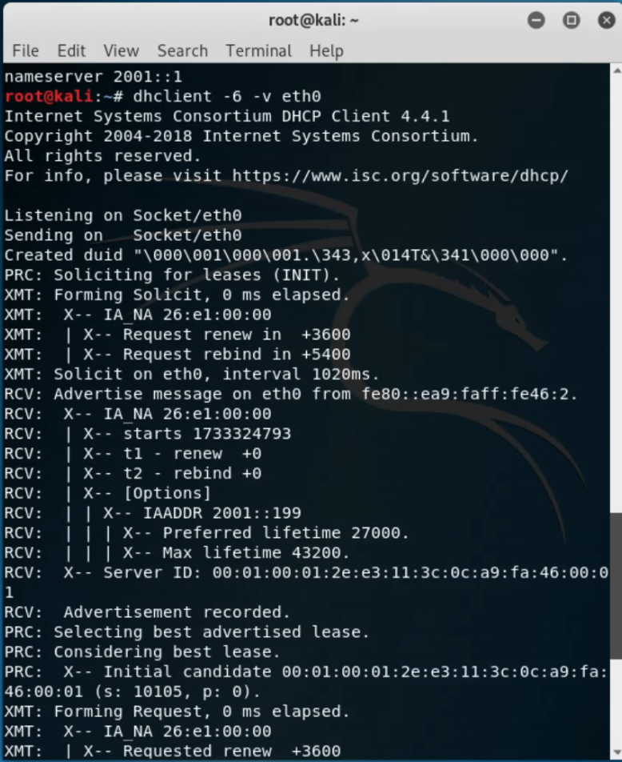

Рис. 22: Получение адреса на РС3

Вновь на РС3 проверяю настройки сети и DNS, пингую маршрутизатор (успешно) (рис. 23, 24 и 25).

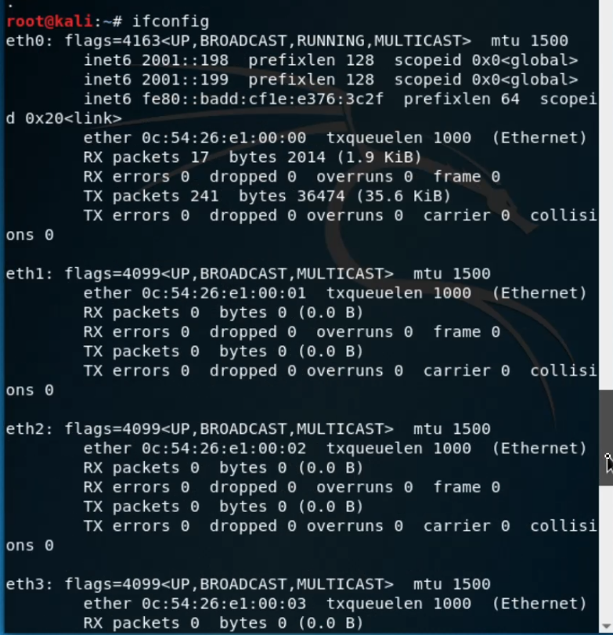

Рис. 23: Проверка настроек сети на РС3

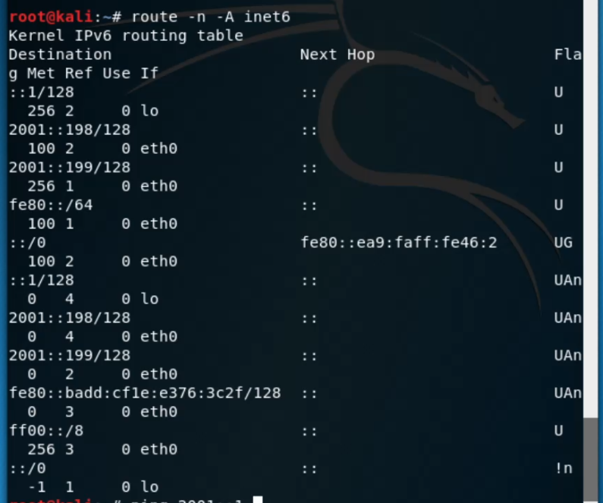

Рис. 24: Проверка настроек сети на РС3

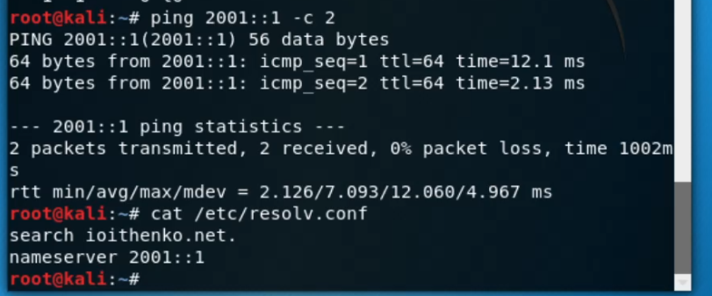

Рис. 25: Пинг маршрутизатора

Использую команды для просмотра статистики DHCP-сервера и выданных адресов на маршрутизаторе и убеждаюсь, что адрес был выдан (рис. 26).

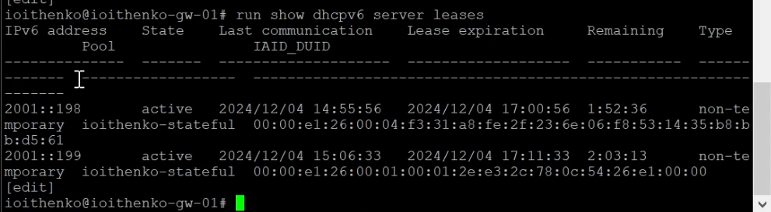

Рис. 26: Просмотр статистики DHCP и выданных адресов

Просматриваю захваченные анализатором трафика пакеты (рис. 27).

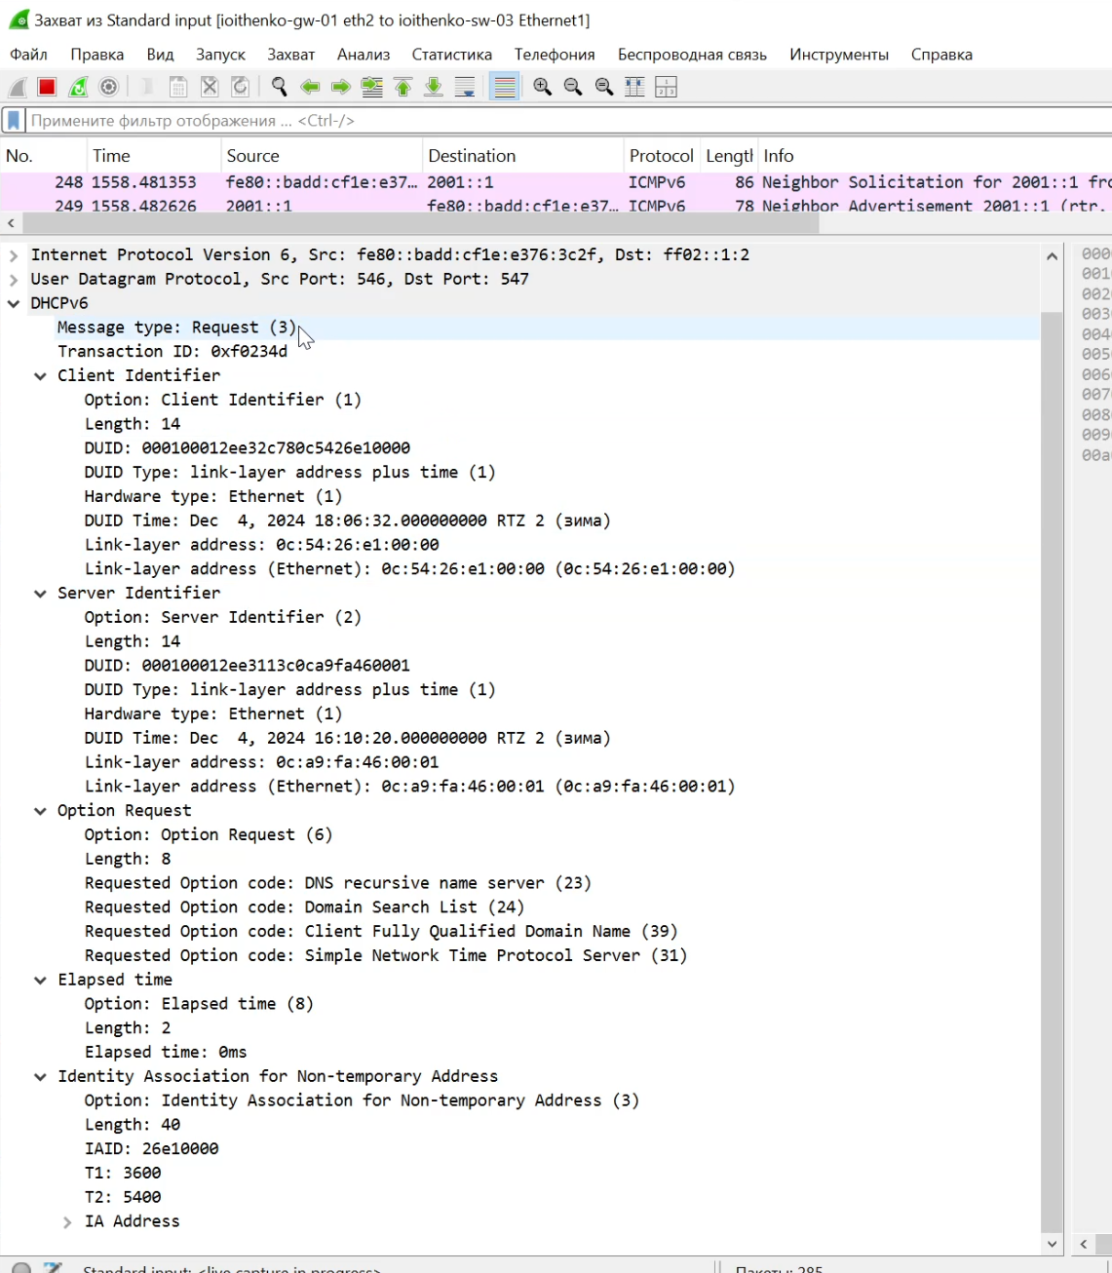

Рис. 27: Проверка захваченных анализатором трафика пакетов

Процесс получения устройством адреса по DHCPv6 с отслеживанием состояния происходит в 4 шага:

* SOLICIT: устройство направляет на зарезервированный IPv6-адрес многоадресной рассылки FF02::1:2 широковещательный запрос;
* ADVERTISE: DHCPv6-сервер сообщает DHCPv6-клиенту, что сервер доступен для предоставления службы DHCPv6;
* REQUEST: используется клиентом для запроса IPv6-адреса и всех остальных параметров конфигурации от сервера в случае, когда DHCPv6-сервер работает с сохранением состояния;
* REPLY: используется DHCPv6-сервером для отправки клиенту сетевых настроек и завершения обработки запроса.

# 3 Выводы

В ходе выполнения лабораторной работы я получила навыки настройки службы DHCP на сетевом оборудовании для распределения адресов IPv4 и IPv6.